МИНОБРНАУКИ РОССИИ

Федеральное государственное бюджетное образовательное учреждение высшего образования

НИЖЕГОРОДСКИЙ ГОСУДАРСТВЕННЫЙ ТЕХНИЧЕСКИЙ

УНИВЕРСИТЕТ им. Р.Е.АЛЕКСЕЕВА

Институт радиоэлектроники и информационных технологий

Кафедра информатики и систем управления

Лабораторная работа №1

ОТЧЕТ

По лабораторной работе

по дисциплине

Информатика и компьютерные технологии

РУКОВОДИТЕЛЬ:

________________ Степаненко М.А.

СТУДЕНТ:

________________ Котов В.В.

24-ИВТ-4-1

Работа защищена «___» ____________

С оценкой ________________________

Нижний Новгород 2025

**Вариант 1**

**Лабораторная работа №1 «Геоинформационная система «Карта Москвы»**

**Цель работы:** Освоение приемов работы с геоинформационной системой на примере 2ГИС «Карта Москвы», «карта Нижнего Новгорода» по вариантам.

**Задания:**

1) Осуществить поиск объекта по указанному адресу (по карте Москвы), отметить на карте место, соответствующее заданному адресу, найти ближайшую станцию метро, указать путь к ней, и расстояние по прямой.

Музеи, ВУЗы, находящиеся в радиусе 1 км от указанного адреса.

2) Найти адреса указанных в варианте ВУЗов (по карте Москвы), их учебных корпусов (филиалов) в Москве.

3) Определение расстояния и маршрута движения от места жительства до места учебы: 1 корпус, 6 корпус НГТУ (по карте Нижнего Новгорода).

**Ход работы:**

1) Осуществим поиск объекта по указанному адресу:

1. Ищем объект по адресу Петровка, 17. С помощью инструмента «Поиск».

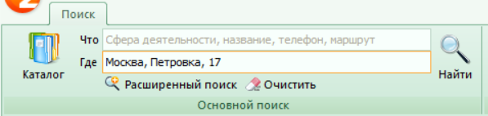

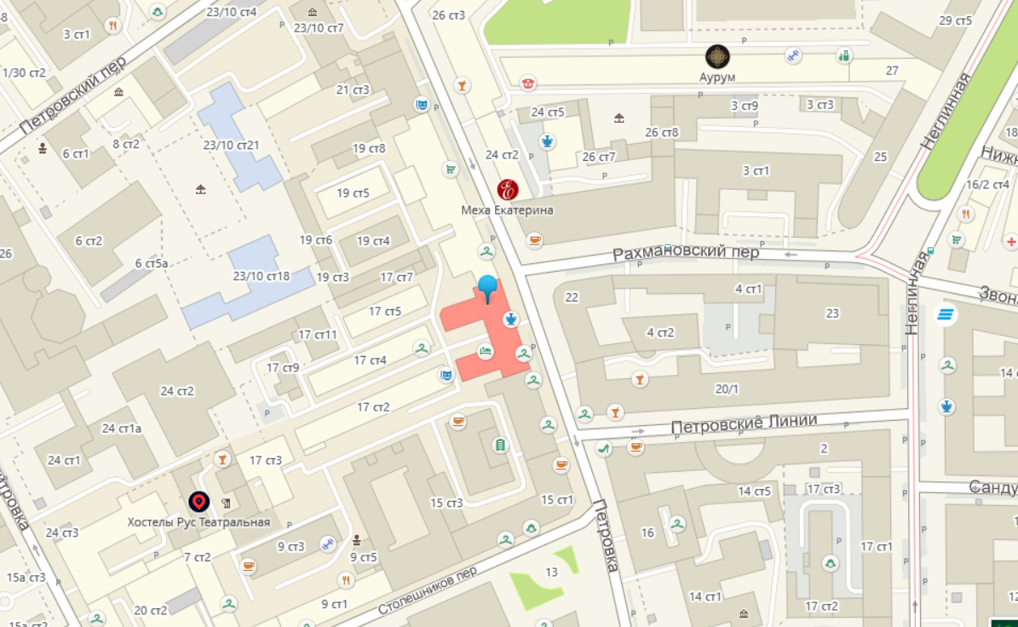

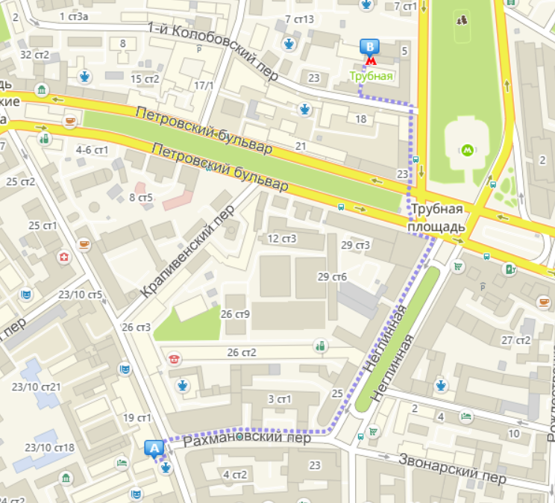**Ближайшая станция метро — Трубная.**

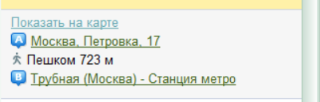

2.Найдем музеи, ВУЗы, находящиеся в радиусе 1 км от указанного адреса , с помощью инструмента радиус:

Музеи:

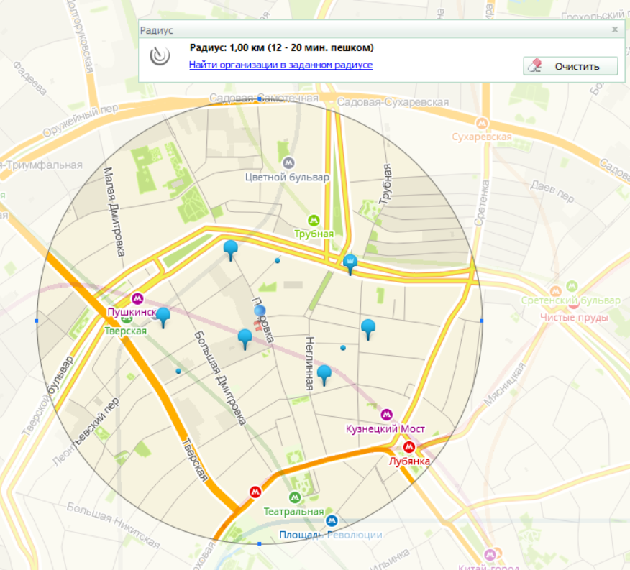

ВУЗы:

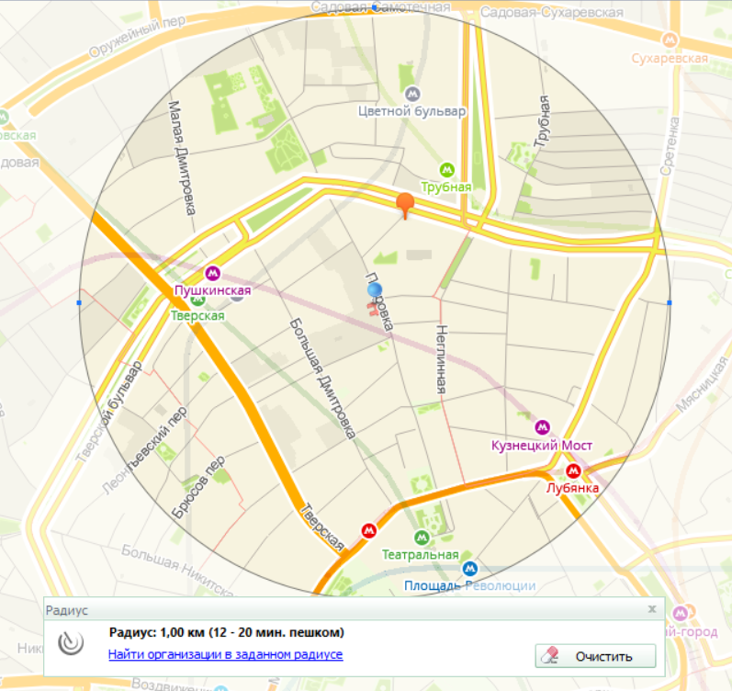

2) Найдём адреса указанных в варианте ВУЗов (по карте Москвы), их учебных корпусов (филиалов) в Москве.

**Адрес** - Московский университет МВД России им В.Я. Кикотя

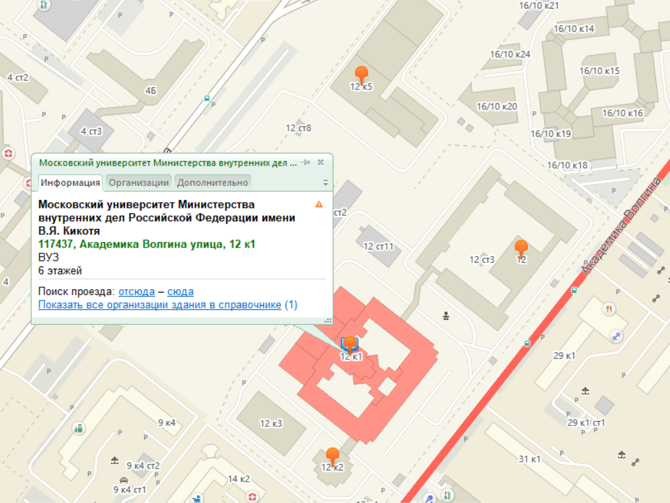

3) Определим расстояние и маршрут движения от места жительства до места учебы: 1 корпус, 6 корпус НГТУ (по карте Нижнего Новгорода).

**Место жительства** - Общежитие № 6 НГТУ имени Р. Е. Алексеева

Расстояние и маршрут движения от места жительства до места

учебы - 1 корпус:

1. На автобусе:

Вариант 1:

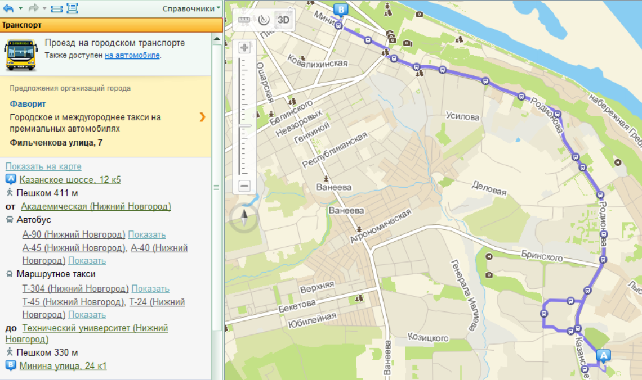

Вариант 2:

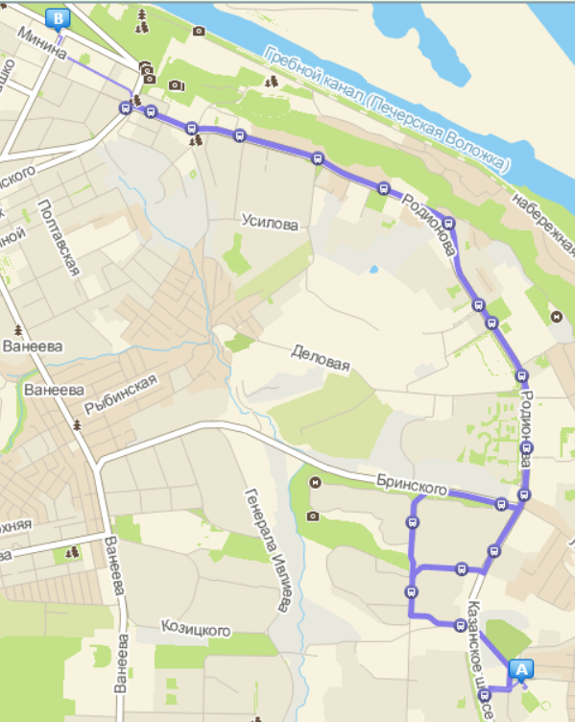

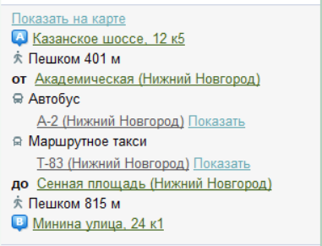

2. На автомобиле:

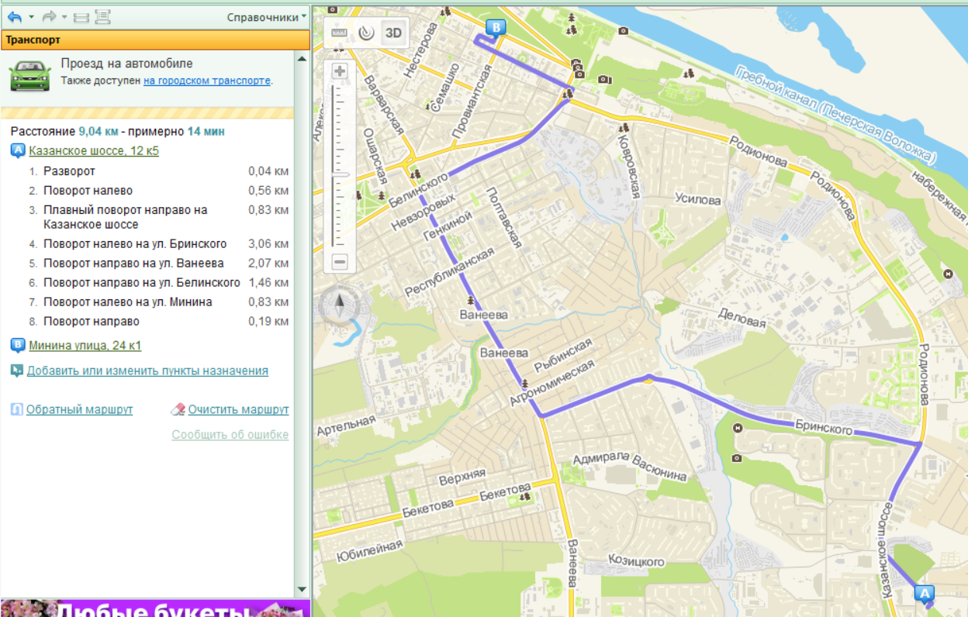

Расстояние и маршрут движения от места жительства до места учебы - 6 корпус

1. Пешком:

Вариант 1:

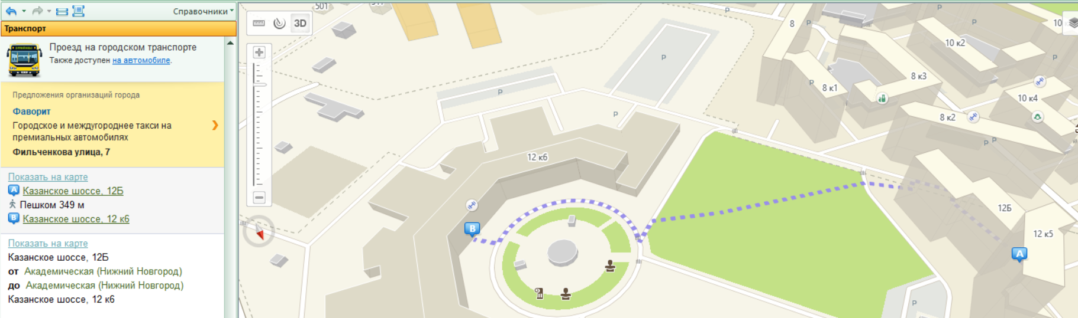

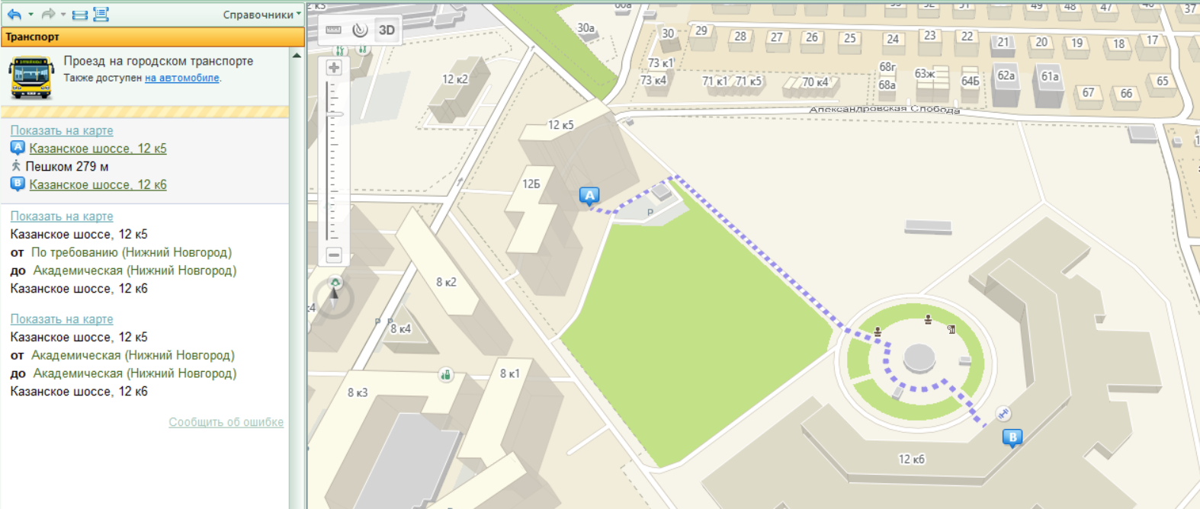Вариант 2:

2. На автомобиле:

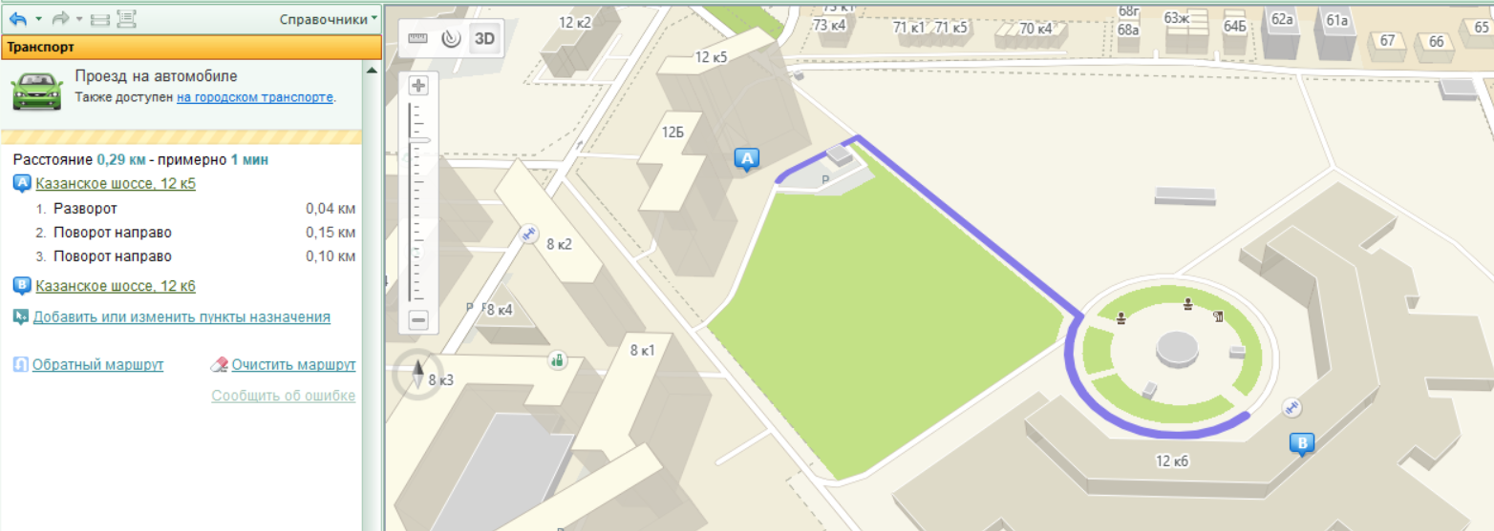

**Заключение**

В ходе выполнения лабораторной работы №1 мы освоили основные инструменты геоинформационной системы 2ГИС, такие как Поиск для нахождения объектов по адресу, Радиус для анализа расположения музеев и ВУЗов в пределах 1 км, и Как проехать для определения расстояний и построения маршрутов от места жительства до учебных корпусов НГТУ в Нижнем Новгороде, что позволило эффективно работать с картографическими данными и решать задачи пространственного анализа.